МИНИСТЕРСТВО НАУКИ И ВЫСШЕГО ОБРАЗОВАНИЯ РОССИЙСКОЙ ФЕДЕРАЦИИ
ФЕДЕРАЛЬНОЕ ГОСУДАРСТВЕННОЕ БЮДЖЕТНОЕ ОБРАЗОВАТЕЛЬНОЕ
УЧРЕЖДЕНИЕ ВЫСШЕГО ОБРАЗОВАНИЯ
«ПОВОЛЖСКИЙ ГОСУДАРСТВЕННЫЙ ТЕХНОЛОГИЧЕСКИЙ УНИВЕРСИТЕТ»

Кафедра радиотехники и связи

Отчет по лабораторной работе № 10
«Создание PWA приложения генерации QR кодов»
Выполнил: студент гр. ИСТ-33
Хуснутдинов Р.З.
Проверил: к.т.н, доцент
Чесноков С.Е.

Дата защиты _____________________
Оценка _________________________

Йошкар-Ола
2025

Цель работы:
• Изучение технологий PWA: ознакомление с основами разработки прогрессивных веб-приложений (PWA). Понимание
принципов работы сервис-воркеров и манифестов.
• Разработка интерфейса пользователя: создание интуитивно понятного и привлекательного пользовательского интерфейса. Применение современных подходов к дизайну
(например, адаптивный дизайн).
• Генерация QR-кодов: реализация функциональности для создания различных типов штрих-кодов. Изучение библиотек и
инструментов для генерации штрих-кодов (например,
JsBarcode или QRCode.js).
• Тестирование и отладка: проведение тестирования приложения на различных устройствах и браузерах. Устранение
ошибок и оптимизация пользовательского опыта.
• Публикация результатов: демонстрация функционала приложения и его возможностей.

Задание 1. Описание структуры и интерфейса PWA приложения для генерации кода ИИ Предлагается создание PWA приложения для генерации собственных QR-кодов со следующим программным интерфейсом.

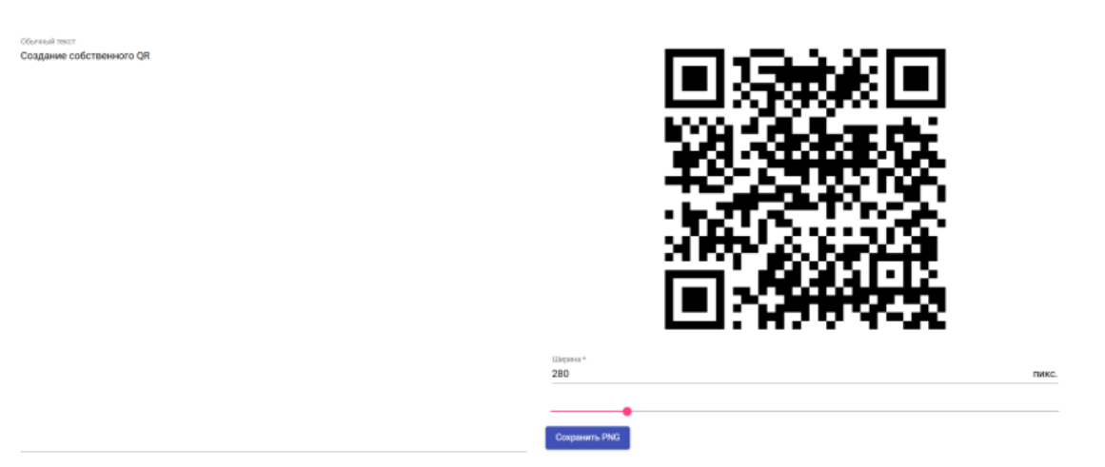

Рисунок 1- Пример создания собственного QR-кода

Задание 2. Cборка PWA приложения

Для сборки PWA приложения нужно выполнить несколько шагов:
1. Установить Node.js и npm.
Скачайте и установите Node.js (рекомендуется версия 18.x или выше) с официального сайта. Проверить корректность установки можно с помощью команд:
node -v
npm -v
2. Создайте директорию для иконок и загрузите их.
Для приложения нужно создать директорию public/icons (ориентируйтесь на текущую структуру проекта). Вы можете создать иконки с помощью онлайн-генераторов, например PWA Asset Generator и разместить их в этой директории.
3. Запустите сборку проекта.
Запустите сервер разработки с помощью команды (из корня проекта)
npm run dev
Откройте приложение в браузере, например, по адресу
http://localhost:3000. В режиме разработки некоторые PWA функции
могут работать не полностью, и он служит для отладки скриптов
приложения с мгновенным отображением изменений.
Сборка для продакшена осуществляется с помощью команды
npm run build
Чтобы проверить сборку локально, можно воспользоваться командой
npm run start
Приложение будет доступно по адресу http://localhost:3000 для проверки.

Задание 3. Тестирование и публикация приложения

Убедитесь, что ваше приложение соответствует стандартам PWA:
• Наличие манифеста (manifest.json).
• Регистрация сервис-воркера.
• Поддержка HTTPS.
Для тестирования приложения используйте инструменты, такие как Chrome DevTools, для проверки работы PWA – откройте DevTools, перейдите на вкладку "Application" и проверьте наличие манифеста и сервис-воркера.
После тестированиям PWA приложения, следует опубликовать его на сервисе GitHub и прикрепить прямую URL ссылку на опубликованную страницу для ее просмотра и оценки. Также необходимо сохранить в репозитории все имеющиеся наработки, в т.ч. настроенный проект сборки PWA приложения, который может понадобиться при необходимости доработки проекта.

Ответы на вопросы

- Что такое прогрессивные веб-приложения (PWA)?

Ответ: PWA - это веб-приложения, использующие современные веб-технологии (Service Workers, манифест, HTTPS) для обеспечения пользовательского опыта, близкого к нативным приложениям. Они работают в браузере, но поддерживают офлайн-режим, push-уведомления и установку на домашний экран.

- Каковы основные преимущества использования PWA по сравнению с традиционными веб-приложениями?

Ответ:
- Офлайн-работа (Service Workers).
- Быстрая загрузка (кэширование).
- Установка на устройство (без магазинов приложений).
- Кроссплатформенность (работает на любом устройстве с браузером).
- Улучшенное SEO (индексируется как веб-сайт).
- Push-уведомления для вовлечения пользователей.

- Что такое манифест PWA и какую роль он играет в приложении?

Ответ: Манифест (manifest.json) - JSON-файл с метаданными приложения: название, иконки, цвет темы, стартовый URL. Он позволяет браузеру предложить установку PWA на домашний экран и управляет отображением в полноэкранном режиме (как нативное приложение).

- Как работает сервис-воркер и какие его основные функции?

Ответ: Service Worker - это фоновый скрипт, действующий как прокси между приложением и сетью.
Функции:
- Кэширование ресурсов для офлайн-работы.
- Перехват сетевых запросов (стратегии: Cache-First, Network-First и др.).
- Фоновая синхронизация данных.
- Обработка push-уведомлений.

- Как обеспечить оффлайн-доступ для PWA?

Ответ: С помощью Service Worker:
- При установке кэшировать ключевые ресурсты (HTML, CSS, JS).
- При запросах возвращать данные из кэша при отсутствии сети.
- Использовать стратегии кэширования (например, Cache-First для статики).

- Какие технологии и языки программирования чаще всего используются для разработки PWA?

Ответ:
- Языки: HTML5, CSS3, JavaScript (ES6+).
- Фреймворки: React, Vue, Angular, Svelte.
- Инструменты: Workbox (для Service Workers), Webpack/Vite (сборка).
- API: Service Workers, Cache API, Push API, IndexedDB.

- Что такое кэширование в контексте PWA и как его реализовать?

Ответ: Кэширование - сохранение ресурсов (файлов, данных) для быстрого доступа без сети.

Реализация:
- Использовать Cache API в Service Worker.
- Применять стратегии через Workbox:
workbox.routing.registerRoute(
({request}) => request.destination === 'image',
new workbox.strategies.CacheFirst()
);

- Как обеспечить кроссплатформенность PWA?

Ответ:
- Использовать адаптивный дизайн (CSS Grid/Flexbox, медиазапросы).
- Тестировать на разных устройствах/браузерах.
- Применять Progressive Enhancement - базовая функциональность для всех, улучшения для современных браузеров.

- Что такое адаптивный дизайн и как он применяется в PWA?

Ответ: Адаптивный дизайн - подход, при котором интерфейс подстраивается под размер экрана.
В PWA:
- Гибкие сетки (flex, grid).
- Медиазапросы (@media).
- Отзывчивые изображения (srcset, picture).

- Какие библиотеки или фреймворки можно использовать для разработки PWA?

Ответ:
- React + Create React App (встроенная поддержка PWA).
- Vue + Vue CLI (PWA-плагин).
- Angular + Angular Service Worker.
- Svelte + собственные Service Workers.
- Workbox - для упрощения работы с кэшированием и фоновыми задачами.

- Как реализовать уведомления в PWA?

Ответ:
- Запросить разрешение: Notification.requestPermission().
- Подписаться на push-сообщения через Push API.
- В Service Worker обрабатывать событие push и показывать уведомление:
self.addEventListener('push', event => {
self.registration.showNotification('Заголовок', {body: 'Текст'});
});

- Как тестировать PWA на различных устройствах и браузерах?

Ответ:
- DevTools браузера: эмуляция мобильных устройств.
- Lighthouse: аудит PWA (установка, офлайн-работа и т.д.).
- Real devices: тестирование на физических устройствах (iOS/Android).
- BrowserStack / Sauce Labs: облачное тестирование.

- Какие инструменты можно использовать для анализа производительности PWA?

Ответ:
- Lighthouse (встроен в Chrome DevTools).
- WebPageTest (детальная метрика скорости).
- Chrome DevTools (Performance, Network табы).
- Core Web Vitals (CLS, LCP, FID).

- Что такое HTTPS и почему он важен для PWA?

Ответ: HTTPS – защищённый протокол передачи данных.
Важность для PWA:
- Service Workers работают только по HTTPS.
- Защита данных от перехвата.
- Требование для установки на домашний экран и push-уведомлений.

- Как реализовать аутентификацию пользователей в PWA?

Ответ:
- Токены (JWT): сохранять в localStorage или sessionStorage.
- OAuth 2.0 / OpenID Connect: через провайдеров (Google, GitHub).
- Service Worker: перехватывать запросы и добавлять токены в заголовки.
- Безопасность: использовать HTTPS, HttpOnly куки для критичных данных.

- Какие ограничения существуют при работе с PWA на мобильных устройствах?

Ответ:
- iOS: ограниченная поддержка Push API, нет фоновой синхронизации.
- Браузерные ограничения: квоты на кэш (обычно ~50 МБ).
- Нет доступа к некоторым аппаратным функциям (контакты, Bluetooth без Web Bluetooth API).

- Как оптимизировать время загрузки PWA?

Ответ:
- Кэширование критичных ресурсов через Service Worker.
- Ленивая загрузка (lazy load) изображений и кода.
- Минификация и сжатие (gzip/Brotli) файлов.
- Использование CDN для статики.
- Предзагрузка ключевых ресурсов (<link rel="preload">).

- Как обеспечить безопасность данных в PWA приложениях?

Ответ:

- HTTPS для всех запросов.
- Content Security Policy (CSP) для защиты от XSS.
- Валидация данных на стороне клиента и сервера.
- Шифрование чувствительных данных в хранилищах (IndexedDB).
- Регулярное обновление зависимостей (npm-пакеты).

- Что такое Progressive Enhancement и как оно связано с PWA?

Ответ: Progressive Enhancement — подход, при котором базовая функциональность работает на всех устройствах, а улучшения добавляются для современных браузеров.
Связь с PWA: PWA строятся на этом принципе:
- Базовая версия работает без JavaScript.
- При поддержке Service Workers добавляются офлайн-режим, уведомления.

- Как собрать обратную связь от пользователей PWA и использовать ее для улучшения приложения?

Ответ:
- Встроенные формы обратной связи.
- Аналитика (Google Analytics, Hotjar) для отслеживания поведения.
- Push-опросы (после определённых действий).
- Мониторинг ошибок (Sentry, LogRocket).
- A/B-тестирование для проверки гипотез.

